Беклемишев Георгий Витальевич, гр. 483

Предмет: МДК 01.01 Разработка программных модулей

Задание: Создание нового репозитория

1. Для начала необходимо зарегистрироваться на GitHub (опустим этот этап, ибо пользователь сам может это сделать).

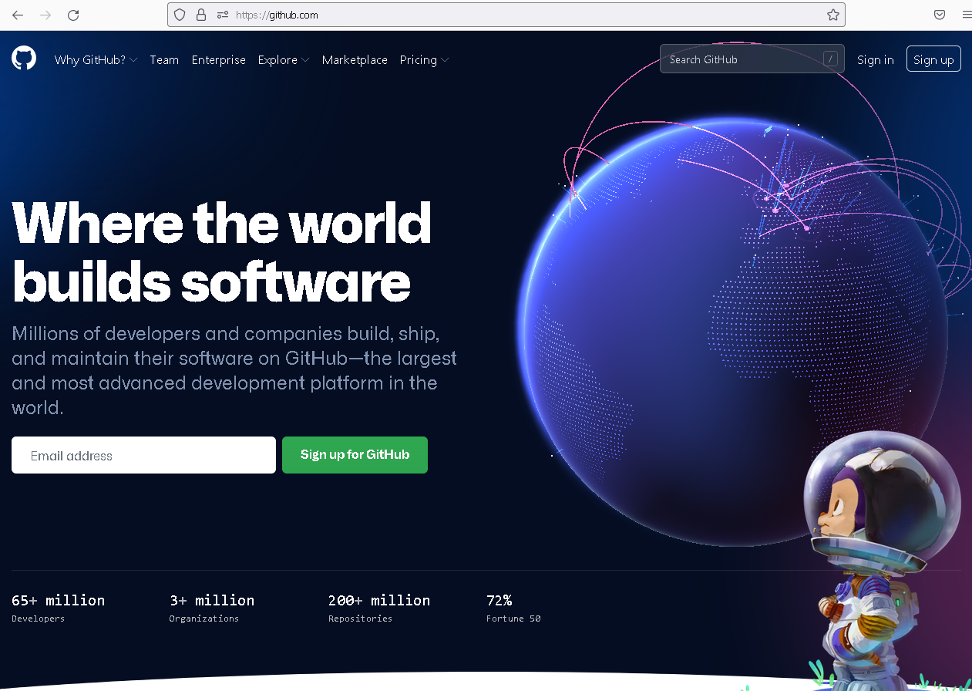

1. Зайдём в настройки профиля.

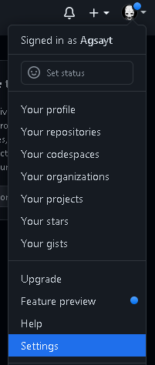

1. В левом списке выбираем Developer settings.



1. Выбираем Personal access tokens, а затем Generate new token

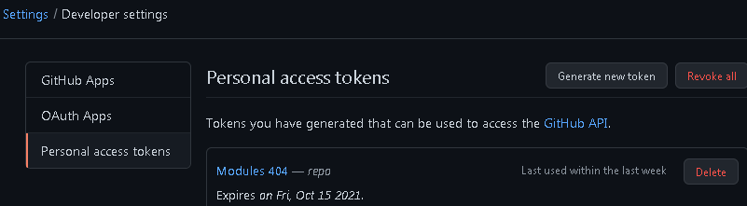

1. Даём название нашему токену, время его действительности, а также разрешение на repo. Не забываем сохранить полученный токен, т.к. он нам понадобится дальше!

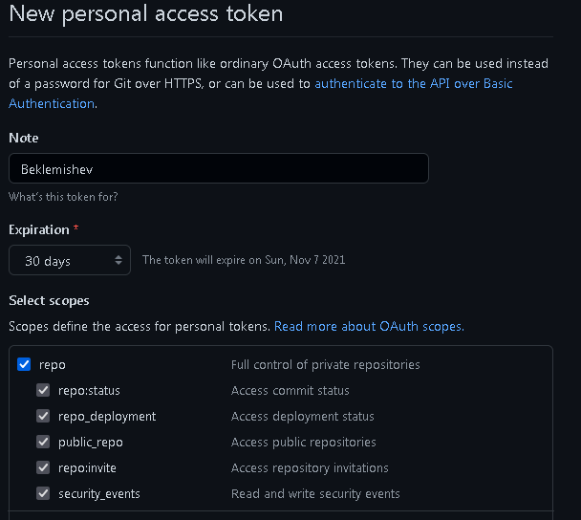

1. Далее создаём папку, содержимое которой будет являться папкой локального репозитория.
2. Запускаем GitBash из созданной папки через контекстное меню, или запустив GitBash переходим в неё через команду cd

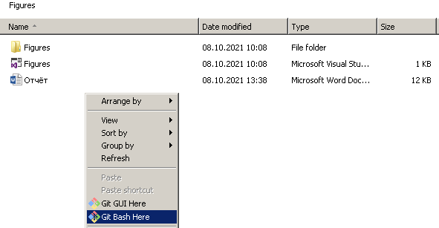

1. Чтобы создать локальный репозиторий, необходимо прописать команду git init

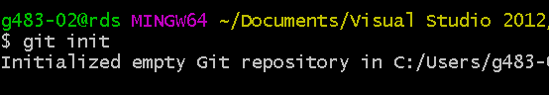

1. Чтобы посмотреть, какие файлы отслеживаются системой контроля версий, пропишем команду git status

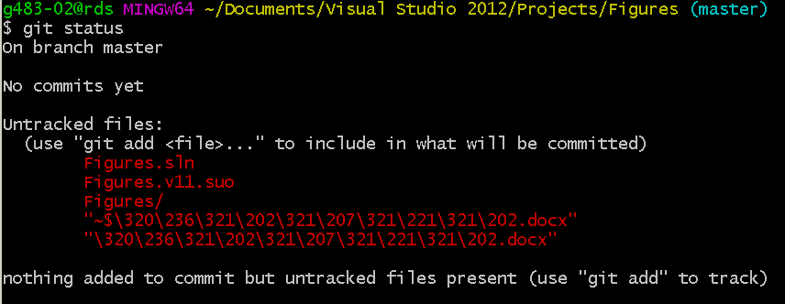

1. Для отслеживания всех файлов достаточно прописать “git add .” 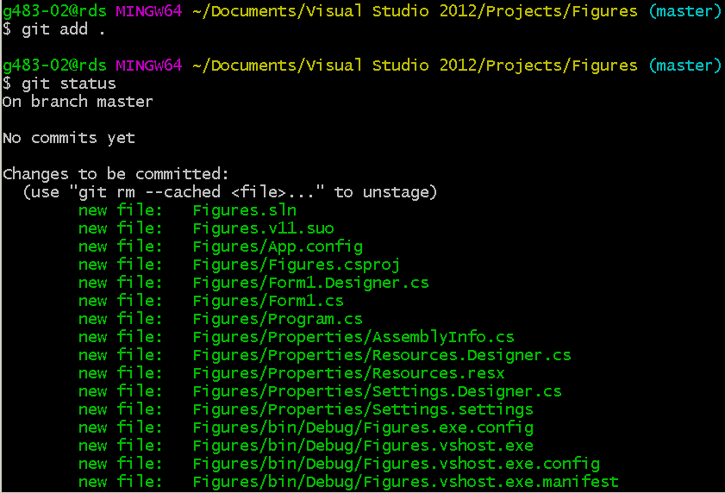
2. Перед тем, как сделать коммит («скриншот» текущего состояния), необходимо добавить информацию о том, кто его сделал. Мы воспользуемся локальным значением (только для текущего проекта), для чего пропишем две команды: git config --local user.email "you@example.com" и git config --local user.name "Your Name"

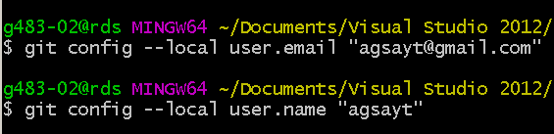

1. Теперь для того, чтобы сделать «скриншот» (запоминание) текущего состояния, пропишем команду git commit –m “Initial commit”

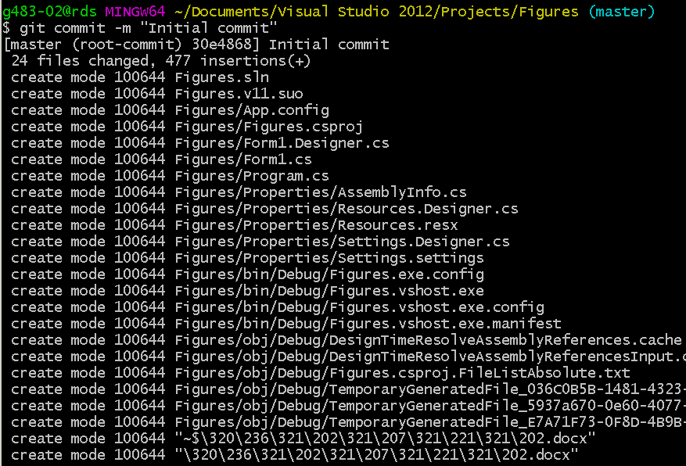

1. Чтобы отправить наши изменения на сервер, необходимо сначала связать локальный репозиторий с облачным (GitHub в нашем слуае). Для этого надо прописать команду git remote add origin %Ваш репозиторий (ссылка с окончанием на .git)%



1. Теперь можем запушить (отправить изменения в облако) наши изменения, прописав команду git push –u origin master, но для этого потребуется ввести свой логин и токен, полученный в пункте 5

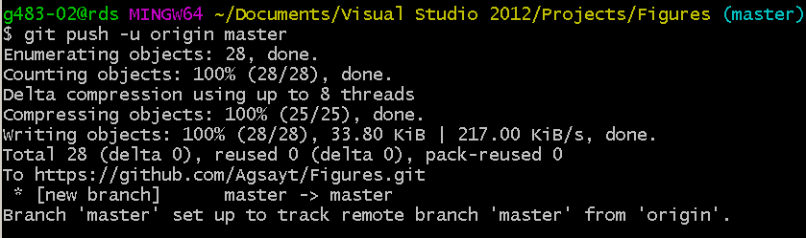

1. Поздравляю, репозиторий сделан и связан с облаком и локальным на компьютере.